摩根货币市场基金
2025年第4季度报告

2025年12月31日

基金管理人：摩根基金管理（中国）有限公司
基金托管人：中国建设银行股份有限公司
报告送出日期：2026年1月22日
- 重要提示
基金管理人的董事会及董事保证本报告所载资料不存在虚假记载、误导性陈述或重大遗漏，并对其内容的真实性、准确性和完整性承担个别及连带责任。
基金托管人中国建设银行股份有限公司根据本基金合同规定，于2026年1月21日复核了本报告中的财务指标、净值表现和投资组合报告等内容，保证复核内容不存在虚假记载、误导性陈述或者重大遗漏。
基金管理人承诺以诚实信用、勤勉尽责的原则管理和运用基金资产，但不保证基金一定盈利。
基金的过往业绩并不代表其未来表现。投资有风险，投资者在作出投资决策前应仔细阅读本基金的招募说明书。
本报告中财务资料未经审计。
本报告期自2025年10月1日起至12月31日止。
- 基金产品概况
基金简称 | 摩根货币
基金主代码 | 370010
基金运作方式 | 契约型开放式
基金合同生效日 | 2005年4月13日
报告期末基金份额总额 | 76,458,442,719.24份
投资目标 | 通过合理的资产选择，在有效控制投资风险和保持较高流动性的前提下，为投资者提供资金的流动性储备，进一步优化现金管理，并力求获得高于业绩比较基准的稳定回报。
投资策略 | 本基金投资管理将充分运用收益率策略与估值策略相结合的方法，对各类可投资资产进行合理的配置和选择。投资策略首先审慎考虑各类资产的收益性、流动性及风险性特征，在风险与收益的配比中，力求将各类风险降到最低，并在控制投资组合良好流动性的基础上为投资者获取稳定的收益。  利率预期策略：市场利率因应景气循环、季节因素或货币政策变动而产生波动，本基金将首先根据对国内外经济形势的预测，分析市场投资环境的变化趋势，重点关注利率趋势变化；其次，在判断利率变动趋势时，我们将重点考虑货币供给的预期效应( Money-supply Expectations Effect)、通货膨胀与费雪效应(Fisher Effect)以及资金流量变化(Flow of Funds)等，全面分析宏观经济、货币政策与财政政策、债券市场政策趋势、物价水平变化趋势等因素，对利率走势形成合理预期，从而做出各类资产配置的决策。  估值策略：建立不同品种的收益率曲线预测模型，并通过这些模型进行估值，确定价格中枢的变动趋势。根据收益率、流动性、风险匹配原则以及债券的估值原则构建投资组合，合理选择不同市场中有投资价值的券种，并根据投资环境的变化相机调整。  久期管理：久期作为衡量债券利率风险的指标，反映了债券价格对收益率变动的敏感度。本基金努力把握久期与债券价格波动之间的量化关系，根据未来利率变化预期，以久期和收益率变化评估为核心。通过久期管理，合理配置投资品种。在预期利率下降时适度加大久期，在预期利率上升时适度缩小久期。  流动性管理：由于货币市场基金要保持高流动性的特性，本基金会紧密关注申购/赎回现金流情况、季节性资金流动、日历效应等，建立组合流动性预警指标，实现对基金资产的结构化管理，并结合持续性投资的方法，将回购/债券到期日进行均衡等量配置，以确保基金资产的整体变现能力。  随着国内货币市场的进一步发展，以及今后相关法律法规允许本基金可投资的金融工具出现时，本基金将予以深入分析并加以审慎评估，在符合本基金投资目标的前提下适时调整本基金投资对象。
业绩比较基准 | 本基金业绩比较基准为同期七天通知存款利率（税后）。
风险收益特征 | 本基金属于证券投资基金中高流动性、低风险品种，其预期风险和预期收益率都低于股票基金、债券基金和混合基金。  根据2017年7月1日施行的《证券期货投资者适当性管理办法》，基金管理人和相关销售机构已对本基金重新进行风险评级，风险评级行为不改变本基金的实质性风险收益特征，但由于风险等级分类标准的变化，本基金的风险等级表述可能有相应变化，具体风险评级结果应以基金管理人和销售机构提供的评级结果为准。
基金管理人 | 摩根基金管理（中国）有限公司
基金托管人 | 中国建设银行股份有限公司
下属分级基金的基金简称 | 摩根货币A | 摩根货币B | 摩根货币D
下属分级基金的交易代码 | 370010 | 370010 | 024283
报告期末下属分级基金的份额总额 | 57,684,827.33份 | 76,400,747,331.41份 | 10,560.50份
- 主要财务指标和基金净值表现
  - 主要财务指标
单位：人民币元
主要财务指标 | 报告期（2025年10月1日 - 2025年12月31日）
主要财务指标 | 摩根货币A | 摩根货币B | 摩根货币D
1.本期已实现收益 | 149,551.96 | 222,682,733.32 | 26.68
2.本期利润 | 149,551.96 | 222,682,733.32 | 26.68
3.期末基金资产净值 | 57,684,827.33 | 76,400,747,331.41 | 10,560.50
注：本期已实现收益指基金本期利息收入、投资收益、其他收入（不含公允价值变动收益）扣除相关费用后的余额，本期利润为本期已实现收益加上本期公允价值变动收益，由于货币市场基金采用摊余成本法核算，因此，公允价值变动收益为零，本期已实现收益和本期利润的金额相等。
上述基金业绩指标不包括交易基金的各项费用（例如基金转换费等），计入费用后实际收益水平要低于所列数字。
  - 基金净值表现
    - 基金份额净值收益率及其与同期业绩比较基准收益率的比较
摩根货币A
阶段 | 净值收益率① | 净值收益率标准差② | 业绩比较基准收益率③ | 业绩比较基准收益率标准差④ | ①－③ | ②－④
过去三个月 | 0.2428% | 0.0003% | 0.3403% | 0.0000% | -0.0975% | 0.0003%
过去六个月 | 0.4975% | 0.0004% | 0.6805% | 0.0000% | -0.1830% | 0.0004%
过去一年 | 1.1056% | 0.0006% | 1.3500% | 0.0000% | -0.2444% | 0.0006%
过去三年 | 4.2448% | 0.0009% | 4.0500% | 0.0000% | 0.1948% | 0.0009%
过去五年 | 7.9061% | 0.0010% | 6.7500% | 0.0000% | 1.1561% | 0.0010%
自基金合同生效起至今 | 56.3975% | 0.0031% | 30.9004% | 0.0011% | 25.4971% | 0.0020%
摩根货币B
阶段 | 净值收益率① | 净值收益率标准差② | 业绩比较基准收益率③ | 业绩比较基准收益率标准差④ | ①－③ | ②－④
过去三个月 | 0.3034% | 0.0003% | 0.3403% | 0.0000% | -0.0369% | 0.0003%
过去六个月 | 0.6192% | 0.0004% | 0.6805% | 0.0000% | -0.0613% | 0.0004%
过去一年 | 1.3488% | 0.0006% | 1.3500% | 0.0000% | -0.0012% | 0.0006%
过去三年 | 4.9978% | 0.0009% | 4.0500% | 0.0000% | 0.9478% | 0.0009%
过去五年 | 9.2079% | 0.0010% | 6.7500% | 0.0000% | 2.4579% | 0.0010%
自基金合同生效起至今 | 64.3607% | 0.0031% | 30.9004% | 0.0011% | 33.4603% | 0.0020%
摩根货币D
阶段 | 净值收益率① | 净值收益率标准差② | 业绩比较基准收益率③ | 业绩比较基准收益率标准差④ | ①－③ | ②－④
过去三个月 | 0.2533% | 0.0003% | 0.3403% | 0.0000% | -0.0870% | 0.0003%
过去六个月 | 0.5198% | 0.0004% | 0.6805% | 0.0000% | -0.1607% | 0.0004%
自基金合同生效起至今 | 0.6339% | 0.0005% | 0.8026% | 0.0000% | -0.1687% | 0.0005%
注：本基金收益分配按月结转份额。
    - 自基金合同生效以来基金累计净值收益率变动及其与同期业绩比较基准收益率变动的比较
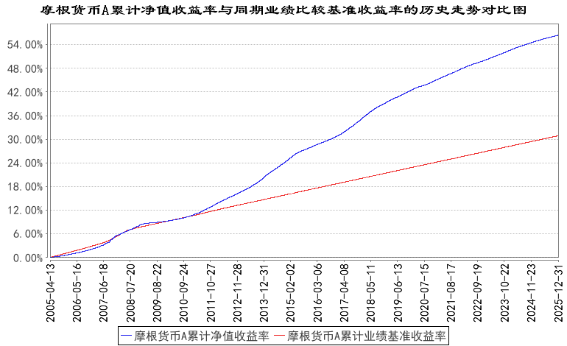
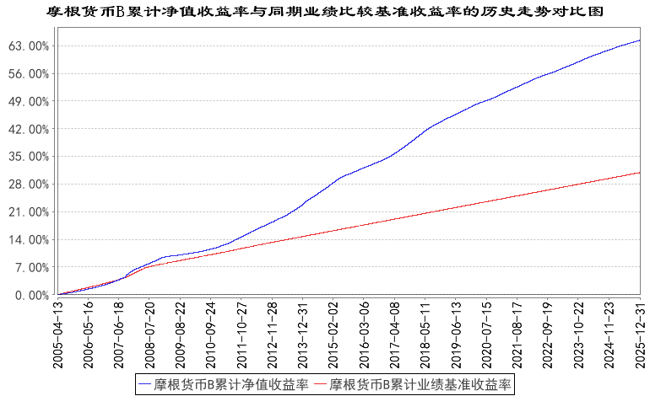
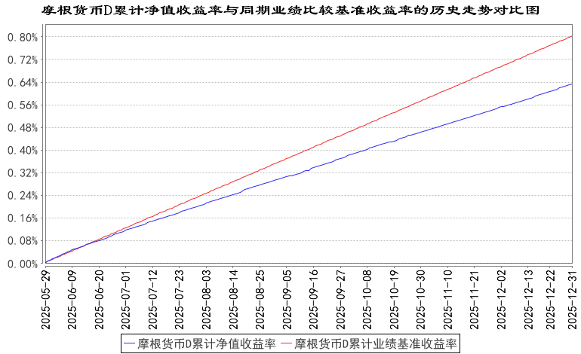
注：本基金合同生效日为2005年4月13日，图示的时间段为合同生效日至本报告期末。
本基金建仓期为本基金合同生效日起 6 个月，建仓期结束时资产配置比例符合本基金基金合同规定。
本基金自2025年5月28日起增加D类份额，相关数据按实际存续期计算。
- 管理人报告
  - 基金经理（或基金经理小组）简介
姓名 | 职务 | 任本基金的基金经理期限 |  | 证券从业年限 | 说明
姓名 | 职务 | 任职日期 | 离任日期 | 证券从业年限 | 说明
孟晨波 | 本基金基金经理、货币市场投资部总监、总经理助理 | 2009年9月17日 | - | 21年（金融领域从业经验31年） | 孟晨波女士曾任荷兰银行资金部高级交易员，星展银行上海分行资金部经理，比利时富通银行资金部联席董事，花旗银行金融市场部副总监。2009年5月加入摩根基金管理（中国）有限公司（原上投摩根基金管理有限公司）担任固定收益部总监，现任总经理助理/货币市场投资部总监兼资深基金经理。
鞠婷 | 本基金基金经理 | 2020年3月20日 | - | 20年 | 鞠婷女士曾任中国建设银行第一支行助理经济师，瑞穗银行总行总经理助理。2014年10月起加入摩根基金管理(中国)有限公司(原上投摩根基金管理有限公司)，历任基金经理助理、基金经理，高级基金经理，现任货币市场投资部副总监兼资深基金经理。
忻佳华 | 本基金基金经理 | 2020年8月7日 | - | 13年 | 忻佳华先生曾任中国建设银行股份有限公司上海市分行个人客户经理，上海农村商业银行股份有限公司投资交易岗。2020年6月起加入摩根基金管理(中国)有限公司(原上投摩根基金管理有限公司)，曾任基金经理助理、基金经理，现任高级基金经理。
注：1.对基金的首任基金经理，其"任职日期"为基金合同生效日，"离任日期"为根据公司决定确定的解聘日期；对非首任基金经理，"任职日期"和"离任日期"分别指根据公司决定确定的聘任日期和解聘日期。
2.证券从业的含义遵从中国证监会及行业协会的相关规定。
  - 报告期内本基金运作遵规守信情况说明
在本报告期内，基金管理人不存在损害基金份额持有人利益的行为，在控制风险的前提下，勤勉尽责地为基金份额持有人谋求利益。基金管理人遵守了《证券投资基金法》及其他有关法律法规、本基金基金合同的规定。
  - 公平交易专项说明
    - 公平交易制度的执行情况
报告期内，本公司继续贯彻落实《证券投资基金管理公司公平交易制度指导意见》等相关法律法规和公司内部公平交易流程的各项要求，严格规范上市股票、债券的一级市场申购和二级市场交易等活动，通过系统和人工相结合的方式进行交易执行和监控分析，以确保本公司管理的不同投资组合在授权、研究分析、投资决策、交易执行、业绩评估等投资管理活动相关的环节均得到公平对待。
对于交易所市场投资活动，本公司执行集中交易制度，确保不同投资组合在买卖同一证券时，按照时间优先、比例分配的原则在各投资组合间公平分配交易量；对于银行间市场投资活动，本公司通过对手库控制和交易室询价机制，严格防范对手风险并检查价格公允性；对于申购投资行为，本公司遵循价格优先、比例分配的原则，根据事前独立申报的价格和数量对交易结果进行公平分配。
报告期内，通过对不同投资组合之间的收益率差异比较、对同向交易和反向交易的交易时机和交易价差监控分析，未发现整体公平交易执行出现异常的情况。
    - 异常交易行为的专项说明
报告期内，本基金管理人旗下所有投资组合参与的交易所公开竞价交易中，同日反向交易成交较少的单边交易量超过该证券当日成交量的5%的交易共有4次，均为指数投资组合因跟踪指数需要而发生的反向交易。
本报告期内，未发现本基金有可能导致不公平交易和利益输送的异常交易。
  - 报告期内基金的投资策略和运作分析
2025年四季度，全球经济增长动能有所不足，主要经济体的经济表现有所分化。在这期间，我国经济总体运行平稳、稳中有进。从本季度数据来看，工业生产和服务业保持稳定增长，货物出口增速回升，贸易结构持续优化。随着居民消费持续恢复，11月份居民消费价格指数（CPI）同比上涨0.7%，涨幅比上月扩大0.5个百分点，为2024年3月份以来最高。11月份工业生产者出厂价格指数（PPI）环比继续上涨，综合整治“内卷式”竞争成效显现。12月份制造业采购经理指数（PMI）、非制造业商务活动指数和综合PMI产出指数均升至扩张区间，我国经济景气水平总体回升。
本季度，我国央行延续了适度宽松的货币政策，综合运用多种货币政策工具，为经济稳中向好创造了适宜的货币金融环境。央行于10月末恢复了公开市场国债买卖操作，本季度累计净买入国债1200亿元，相当于为市场注入了1200亿元长期流动性。在中期流动性投放方面，本季度央行累计净投放买断式逆回购和中期借贷便利（MLF）资金分别为1.1万亿元和4000亿元，充分满足了市场机构对于中期流动性的需求。除此之外，央行还会根据每日市场情况，通过公开市场7天逆回购操作来平抑市场资金面的短期波动。本季度资金利率总体较为平稳，货币市场利率呈现窄幅波动，1年期国股行同业存单收益率下行4bps至1.62%，1年期国开债收益率下行5bps至1.55%。
在操作层面，本基金以安全性和流动性为首要目标，合理布局到期资产，有效应对客户在关键时点的赎回。同时，我们结合组合整体的现金流以及市场情况，动态调整组合久期，确保组合安全运作。
展望2026年一季度，信贷“开门红”值得期待。央行仍将维持适度宽松的货币政策以支持实体经济发展，预计资金利率仍将维持低位震荡的格局。本基金将继续做好流动性管理，严格控制各种风险，密切关注市场动态，积极把握投资机会，努力为投资者创造稳健的回报。
  - 报告期内基金的业绩表现
本报告期摩根货币A份额净值增长率为：0.2428%，同期业绩比较基准收益率为：0.3403%；
摩根货币B份额净值增长率为：0.3034%，同期业绩比较基准收益率为：0.3403%；
摩根货币D份额净值增长率为：0.2533%，同期业绩比较基准收益率为：0.3403%。
  - 报告期内基金持有人数或基金资产净值预警说明
无。
- 投资组合报告
  - 报告期末基金资产组合情况
序号 | 项目 | 金额（元） | 占基金总资产的比例（%）
1 | 固定收益投资 | 25,525,096,228.19 | 32.76
 | 其中：债券 | 25,525,096,228.19 | 32.76
 | 资产支持证券 | - | -
2 | 买入返售金融资产 | 28,926,734,679.83 | 37.12
 | 其中：买断式回购的买入返售金融资产 | - | -
3 | 银行存款和结算备付金合计 | 22,050,394,286.50 | 28.30
4 | 其他资产 | 1,422,003,556.45 | 1.82
5 | 合计 | 77,924,228,750.97 | 100.00
注：1.银行存款和结算备付金合计其中银行存款21,276,001,323.42元。
2.买入返售金融资产其中买入返售金融资产（交易所）为28,761,724,892.68元。
  - 报告期债券回购融资情况
报告期无债券回购融资。
债券正回购的资金余额超过基金资产净值的20%的说明
在本报告期内本货币市场基金债券正回购的资金余额未超过资产净值的20%。
  - 基金投资组合平均剩余期限
    - 投资组合平均剩余期限基本情况
项目 | 天数
报告期末投资组合平均剩余期限 | 69
报告期内投资组合平均剩余期限最高值 | 75
报告期内投资组合平均剩余期限最低值 | 53
报告期内投资组合平均剩余期限超过120天情况说明
在本报告期内本基金未出现投资组合平均剩余期限超过120天的情况。
    - 报告期末投资组合平均剩余期限分布比例
序号 | 平均剩余期限 | 各期限资产占基金资产净值的比例（%） | 各期限负债占基金资产净值的比例（%）
1 | 30天以内 | 53.57 | 1.86
 | 其中：剩余存续期超过397天的浮动利率债 | - | -
2 | 30天（含）—60天 | 8.02 | -
 | 其中：剩余存续期超过397天的浮动利率债 | - | -
3 | 60天（含）—90天 | 11.50 | -
 | 其中：剩余存续期超过397天的浮动利率债 | - | -
4 | 90天（含）—120天 | 6.53 | -
 | 其中：剩余存续期超过397天的浮动利率债 | - | -
5 | 120天（含）—397天（含） | 22.16 | -
 | 其中：剩余存续期超过397天的浮动利率债 | - | -
合计 |  | 101.78 | 1.86
  - 报告期内投资组合平均剩余存续期超过240天情况说明
在本报告期内本基金未出现投资组合平均剩余存续期超过240天的情况。
  - 报告期末按债券品种分类的债券投资组合
序号 | 债券品种 | 摊余成本（元） | 占基金资产净值比例（%）
1 | 国家债券 | - | -
2 | 央行票据 | - | -
3 | 金融债券 | 3,459,906,383.99 | 4.53
 | 其中：政策性金融债 | 3,408,720,370.19 | 4.46
4 | 企业债券 | - | -
5 | 企业短期融资券 | 2,500,614,058.86 | 3.27
6 | 中期票据 | - | -
7 | 同业存单 | 19,564,575,785.34 | 25.59
8 | 其他 | - | -
9 | 合计 | 25,525,096,228.19 | 33.38
10 | 剩余存续期超过397天的浮动利率债券 | - | -
  - 报告期末按摊余成本占基金资产净值比例大小排名的前十名债券投资明细
序号 | 债券代码 | 债券名称 | 债券数量（张） | 摊余成本（元） | 占基金资产净值比例（%）
1 | 112506175 | 25交通银行CD175 | 10,000,000 | 994,774,210.35 | 1.30
2 | 112504035 | 25中国银行CD035 | 7,000,000 | 697,486,108.19 | 0.91
3 | 112502072 | 25工商银行CD072 | 6,000,000 | 598,453,596.22 | 0.78
4 | 09250301 | 25进出清发01 | 5,400,000 | 543,323,551.92 | 0.71
5 | 112502032 | 25工商银行CD032 | 5,000,000 | 499,023,088.33 | 0.65
6 | 112504028 | 25中国银行CD028 | 5,000,000 | 498,388,494.24 | 0.65
7 | 112503094 | 25农业银行CD094 | 5,000,000 | 498,252,733.27 | 0.65
8 | 112504015 | 25中国银行CD015 | 5,000,000 | 498,051,558.92 | 0.65
9 | 112504071 | 25中国银行CD071 | 5,000,000 | 497,343,070.16 | 0.65
10 | 112505289 | 25建设银行CD289 | 5,000,000 | 495,712,198.28 | 0.65
  - “影子定价”与“摊余成本法”确定的基金资产净值的偏离
项目 | 偏离情况
报告期内偏离度的绝对值在0.25（含）-0.5%间的次数 | 0
报告期内偏离度的最高值 | 0.0120%
报告期内偏离度的最低值 | 0.0033%
报告期内每个工作日偏离度的绝对值的简单平均值 | 0.0077%
报告期内负偏离度的绝对值达到0.25%情况说明
本报告期未发生负偏离度的绝对值达到0.25%的情况。
报告期内正偏离度的绝对值达到0.5%情况说明
本报告期未发生正偏离度的绝对值达到0.5%的情况。
  - 报告期末按摊余成本占基金资产净值比例大小排名的前十名资产支持证券投资明细
本基金本报告期末未持有资产支持证券。
  - 投资组合报告附注

本基金估值采用摊余成本法，即估值对象以买入成本列示，按票面利率或商定利率并考虑其买入时的溢价与折价，在其剩余期限内按实际利率法摊销，每日计提收益。本基金不采用市场利率和上市交易的债券和票据的市价计算基金资产净值。

本基金投资的前十名证券的发行主体中，中国进出口银行报告编制日前一年内曾受到国家金融监督管理总局的处罚，中国工商银行股份有限公司报告编制日前一年内曾受到国家外汇管理局北京市分局、央行的处罚，交通银行股份有限公司报告编制日前一年内曾受到央行的处罚，中国银行股份有限公司报告编制日前一年内曾受到国家金融监督管理总局的处罚，中国农业银行股份有限公司报告编制日前一年内曾受到国家金融监督管理总局的处罚，中国建设银行股份有限公司报告编制日前一年内曾受到国家金融监督管理总局、央行的处罚。
本基金对上述主体发行的相关证券的投资决策程序符合相关法律法规及基金合同的要求。除上述主体外，本基金投资的其他前十名证券的发行主体本期没有出现被监管部门立案调查，或在报告编制日前一年内受到公开谴责、处罚的情形。
    - 其他资产构成
序号 | 名称 | 金额（元）
1 | 存出保证金 | -
2 | 应收证券清算款 | 1,422,003,556.45
3 | 应收利息 | -
4 | 应收申购款 | -
5 | 其他应收款 | -
6 | 其他 | -
7 | 合计 | 1,422,003,556.45
    - 投资组合报告附注的其他文字描述部分
因四舍五入原因，投资组合报告中分项之和与合计可能存在尾差。
- 开放式基金份额变动
单位：份
项目 | 摩根货币A | 摩根货币B | 摩根货币D
报告期期初基金份额总额 | 59,698,775.78 | 63,489,723,159.01 | 10,533.96
报告期期间基金总申购份额 | 28,451,218,745.80 | 103,815,179,381.32 | 26.54
报告期期间基金总赎回份额 | 28,453,232,694.25 | 90,904,155,208.92 | -
报告期期末基金份额总额 | 57,684,827.33 | 76,400,747,331.41 | 10,560.50
注：总申购份额包含红利再投、转换入份额，总赎回份额包含转换出份额。
- 基金管理人运用固有资金投资本基金交易明细
无。
- 影响投资者决策的其他重要信息
  - 报告期内单一投资者持有基金份额比例达到或超过20%的情况
无。
- 备查文件目录
  - 备查文件目录
(一) 中国证监会批准本基金募集的文件
(二) 摩根货币市场基金基金合同
(三) 摩根货币市场基金托管协议
(四) 法律意见书
(五) 基金管理人业务资格批件、营业执照
(六) 基金托管人业务资格批件和营业执照
(七) 摩根基金管理(中国)有限公司开放式基金业务规则
(八) 中国证监会要求的其他文件
  - 存放地点
基金管理人或基金托管人住所。
  - 查阅方式
投资者可在营业时间免费查阅，也可按工本费购买复印件。

摩根基金管理（中国）有限公司
2026年1月22日

